竹崎國小12月英語日活動資訊(5、6年級)
Hello! Sarah!
S：Hello! Sarah !My name is 。 I want to ask you some questions。Thank you！ (Hello! Sarah!我的名字是 。我想請問您幾個問題。謝謝)
S：What animals do you like? (你喜歡什麼動物呢？)
S：I like ？(我喜歡 。)Because it is cute。(因為牠很可愛)【理由僅供參考】
S：Thank you！(謝謝)
常見動物名稱相關資訊：
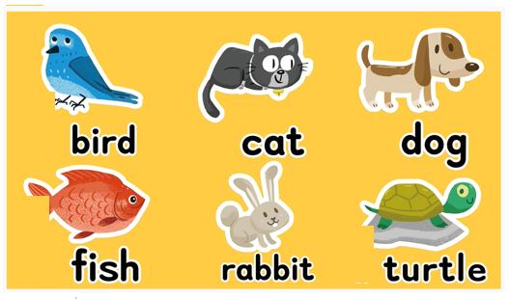
認證日期：
Signature： 班級： 姓名：

